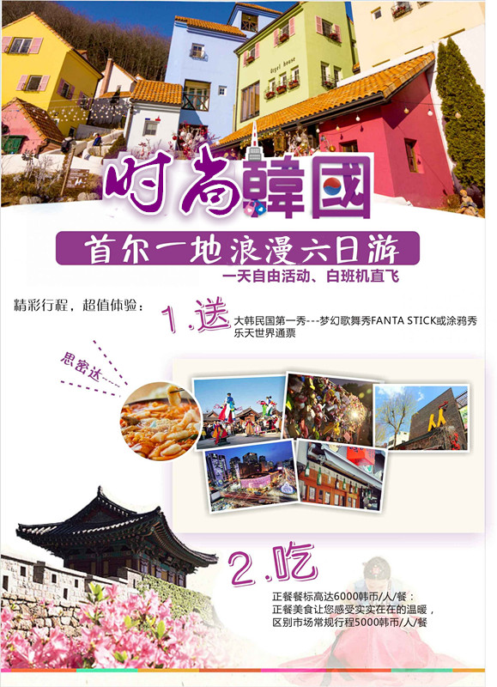
  第01天 |  | 成都-香港-首尔-仁川大桥（车览）
成都国际机场集合，搭乘国际航班飞往韩国仁川国际机场，开始期待已久的韩国之行。抵达后由本社精通中、韩双语的专业导游热烈迎接,展开愉快的韩国浪漫六日游。
仁川大桥：车览具有韩国“海上高速公路”之称，仁川大桥全长21.38公里，其中海上部分12.3公里，往返6个车道，其桥梁路段为18公里，是韩国最长的一座大桥。之后前往酒店休息。
餐 食： |  | （早餐）机上简餐 （午餐）敬请自理 （晚餐）敬请自理
住 宿： |  | 韩国四花酒店（或商务型酒店）
第02天 |  | 南山公园--首尔塔外观（不登塔）—爱情锁墙--北村韩屋村--小法国村
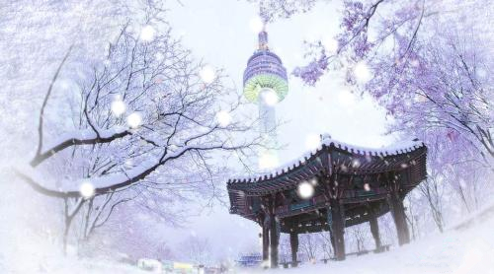
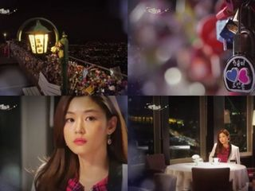
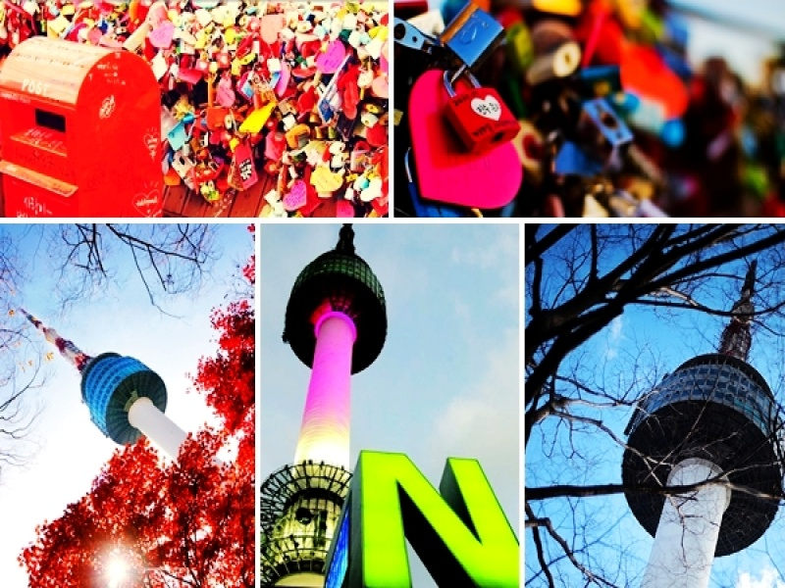
南山公园：自古以来就是历史意义深远的地方。现在上到山顶还可以看到烽火台，这是因为南山历史上是首都防卫的中心。位居海拔265米高的南山公园，山顶耸立着236米的首尔塔，高塔上可俯瞰首尔中心地区，与生命大厦同为首尔的标志。除了首尔塔，山顶上还有八角亭、海洋水族馆、喷水池，半山腰有植物园和南山图书馆等，沿路走来苍郁的林荫树会让徒步的您不知疲倦,不紧如此，这里不光散步路漂亮，幸运的你还可以近距离观察到松鼠等野生动物。
首尔塔外观：首尔的象征、地标性建筑——“N首尔塔”也在南山公园内，取南山（namsan）的N和“New（新）”、“Nature（自然）”之意。装扮一新的N首尔塔最佳看点是夜间照明秀，每天晚7点到12点，以“首尔之花”为主题，用光的变化表现花开过程，塔身每小时整点变换一种不同颜色。如果想更好地欣赏秋季丹枫景色，可以到N首尔塔展望台上去。展望台的四周都是玻璃，在不同的方向可以看到不同的首尔景色。南山以夜景美丽而出名。在展望台咖啡厅内一边喝咖啡，一边欣赏首尔夜景，相信会给您留下特别的回忆。
爱情锁墙：千颂伊和都教授的爱情地，伴着冬日雪景，不妨放下脚步寻找二千和都教授的定情之锁，别有一番滋味！首尔塔旁的铁丝网，本来是为了保护到南山游玩的市民安全而设置，但不知道从什么时候开始，铁丝网上开始出现一、两个锁头，锁头上写著人名、爱情告白、…等等，并且画上一颗爱心，而到现在已经有好几万个爱情锁，成为韩国代表性的爱情景点，在此您不防也挂上自己的爱情之锁，许下最美的诺言。
北村韩屋村: 北村位于景福宫、昌德宫、宗庙之间,是传统韩屋密集的地方,也是首尔最具代表性的传统居住地,且到处都有很多史迹、文化遗产和民俗资料。因此,被称为城市中心的街道博物馆。北村的韩屋特点可概括为两点，即“进化的旧法”和“装饰化倾向”。虽然与传统韩屋相比，未具备完整的品格；如较低的屋顶斜度、圆梁、双屋檐、狭窄而多的房间数等，但是北村韩屋凝聚着韩屋的结构性和优美。从当时韩屋广告可以看到，它反映密度和匿名性等城市住宅的要求，且北村的韩屋作为新兴城市住宅类型，持续发展至今。
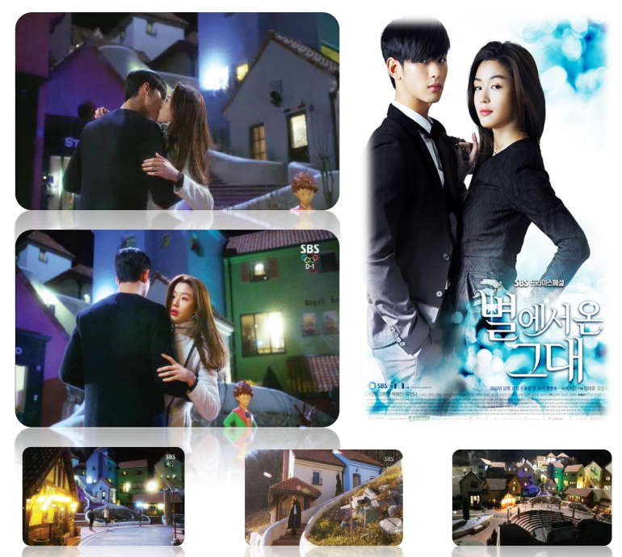
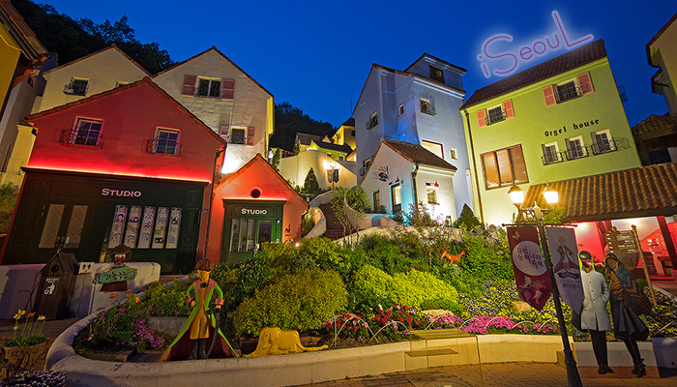
小法国村：位于韩国京畿道的法国村Petite France，是玄彬河智苑的《秘密花园》和当红小生张根硕的《贝多芬病毒》、韩国热播综艺节目《running man》他们共同的拍摄地——小王子的故乡，热剧《来自星星的你》男主女主定情之地也在此！此外在韩国，小法国村让你足不出户便可以直观的感受欧式风情的文化，建筑，法国工艺品等的体验文化村。
餐 食： |  | （早餐）简餐 （午餐）韩式料理 （晚餐）韩式料理
住 宿： |  | 韩国四花酒店（或商务型酒店）
第03天
  景福宫--青瓦台--国立民俗博物馆--韩国传统文化体验（DIY泡菜（或紫菜）+ 韩服体验）——-梦幻歌舞秀FANTA STICK或者涂鸦秀
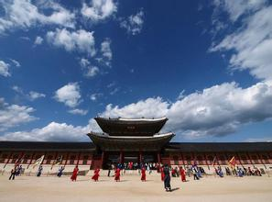
景福宫：韩剧《大长今》主要拍摄地，在这里您可以身临其境的感受奇女子长今的百味人生，沿着她的步伐一探这朝鲜时代的王宫---宫内有百官朝政之（勤政殿），发明韩国文字之（千秋殿），国王寝宫（康宁宫）等。
备注：景福宫每周二闭馆，不接受参观。若行程的时间产生冲突时，由德寿宫替代。
青瓦台：韩国总统府，韩国政治中心。靑瓦台最显着的特征就是它的青瓦，一到青瓦台首先看到的是主楼的青瓦。青瓦台主楼背靠北嶽山，青瓦与曲线型的房顶相映成趣，非常漂亮！
国立民俗博物馆：韩国国立民俗博物馆，位于景福宫(경복궁)内的国立民俗博物馆是展示韩国的传统生活方式的地方，这里展示着相关的近4,000件民族资料，是韩国唯一全面展示民俗生活历史的国立综合博物馆。馆内有3个常设展示室，第一展馆是韩民族（朝鲜民族[한민족/조선민족]）生活展馆，主要展示史前时代至朝鲜时代(1392-1910)各个时期人们的生活历史，向人们展示各个时代的文化特征和文物的差异，并展示各个时期的陶瓷、农具以及印刷品等。第二展馆为农业展馆，向人们展示农耕、渔猎场景以及服饰、房屋、手工艺品、装饰品、碗、泡菜和酱缸等，可以使人们对古人的生活面貌有更加直接的了解。第三展馆是韩国人生活展示馆，展示韩国人出生、成人仪式、婚礼、祭祀等各个阶段的生活面貌。博物馆的室外陈列着济州岛的石老人、水碓、石碓、瓜棚等民俗景观，在室外散步游览，又是另一番天地。
韩国传统文化体验（DIY泡菜（或紫菜）+ 韩服体验）：参观泡菜学校参观，在这里您将亲手体验韩国国粹——泡菜的制作过程，深刻体会韩国传统文化（这是每个韩国少女结婚前都要学习的课程）；换上古代传统的礼服，您可成为最佳男女主角，于古色古香的传统韩屋式场景内，捕捉美丽的倩影。
梦幻歌舞秀FANTA STICK：强烈刺激心脏的打击乐，令心灵得到洗礼的国乐旋律，POP、Rock等旋律融为一体，变身为多彩国乐演出！现场国乐表演“Fanta-Stick”，是以东方乐器演奏出的旋律为中心，融合进丰富多彩的西方打击乐旋律，演绎出的一出强烈震撼人心的舞台演出。同一座舞台上，B-boy、打击乐、弦乐等表演总出动眼花缭乱的动作，震撼而又悦耳的旋律，交织出梦幻般美妙的Fanta-Stick演出。
涂鸦秀：为韩国第一部以美术为主题的公演，在舞台上展现绘画过程。因别具特色的主题，而受到大众的关注。表演的９０分期间，由５位健朗的演员传达华丽的舞蹈表演，并在现场绘製１０多幅画作，其精采程度令人惊艳。特别的是，此公演最大的特徵‘Drawing’，将以各种种类来现，有用手指沾上颜料作画，也有在水上放入油性颜料作画，再以纸覆盖在水上印出画来，甚至还利用香蕉皮来作画，其完成的花画将送给在场的其中一位观众。公演的最后一幕是在高达２公尺的布画上，绘画出大卫的作品拿破崙画像，并仅在６分钟内完成画作，可说是公演中不容错过最精采的一幕。
（注：涂鸦秀或梦幻歌舞秀FANTA STICK为本公司赠送项目，如遇满场或其他特殊原因则由其他秀替代！市场价值：350元）
餐 食： |  | （早餐）含 （午餐）韩式料理 （晚餐）方便游玩，餐自理
住 宿： |  | 韩国四花酒店（或商务型酒店）
第04天 |  | 清溪川--光华门广场--国际免税店（3个）—赠送首尔乐园+汉江游轮
清溪川：是韩国首尔市中心的一条河流，全长5.8公里，在汇入中浪川后流往汉江。清溪川复原工程是首尔建设“生态城市”的重要步骤，其景观设计在直观上给人以生态和谐的感受。河道设计为复式断面，人行道贴近水面，以达到亲水的目的。高程是河道设计最高水位，中间台阶一般为河岸，最上面一个台阶即为永久车道路面。隧道喷泉从断面直接跃入水中，行走在堤底，如同置身水帘洞中，头上霓虹幻彩，脚下水声淙淙，清澈见底的溪水触手可及。

光化门广场：光化门是建筑于韩鲜王朝王朝太祖在位时1395年修建的景福宫的正门，是五大宫门最美的一个，非常气派。早十点在光化门还有韩国传统的交接仪式可以欣赏。光化门城墙里面是宫殿，外面是都市繁华的车水马龙，有一种穿越时空的感觉。
国际免税店：有人说“去韩国旅游，不去韩国免税店血拼就太对不起自己了。”在韩国，韩国免税店有许多，大多在高级的饭店和百货公司----高品质的免税购物，拥有400多种品牌的多样选择，便利优质的购物空间，最诚挚的服务,您还在等什么喃！
【首尔乐园】首尔游乐场是韩国最大的主题游乐园，位于风景怡人的清溪山附近。超过300000平方米的游乐场内，既有展现世界各国风貌的世界广场，也有表现韩国传统美感的三千里东山，还有以西进运动之国、幻想之国为主题的另外两个展示区域。

【汉江游船（赠送）】（约50分钟）顺水势而缓缓前行的汉江游览船，为在喧闹都市里受噪音与空气污染等公害骚扰的市民们，提供了一个呼吸新鲜空气，休息娱乐的上等空间。在乘坐游览船的过程中，可将汉江周边的风景尽收眼底。
备注：汉江船游览的时间：
1-3月份：10、 11、 13、 14、 15、 16点整点开船 （游览时间约50分钟）
4-12月份 10点~16:30 （每隔30分钟发一班船，游览时间约30分钟）
汉江船游览的时间按照当地行程以及交通情况而定，如果因为不可抗拒因素无法参加可改为其他景点。

餐 食： |  | （早餐）含 （午餐）方便游玩，餐自理 （晚餐） 韩式料理
住 宿： |  | 韩国四花酒店（或商务型酒店）
第05天 |  | 全天自由活动(不含车餐)
游客全天自由活动（全天无车导、餐安排）
住 宿： |  | 韩国四花酒店（或商务型酒店）
第06天 |  | 东大门或明洞自由购物--首尔-香港-成都
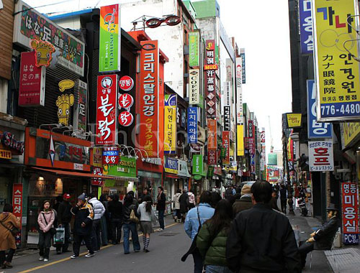
东大门市场:是代表韩国的最大规模批发零售市场。市场内有20多个综合购物大楼和3万多个专门商店、5万多家制造公司，是首尔的购物王国。

明洞：如果你是购物狂的话，明洞一定会让你更疯狂！它是韩国具有代表性的商业购物街区，不仅可以购买服装、鞋类、杂货和化妆品，还有各种饮食店云集于此。和商品中低档的南大门、东大门相比，明洞的商品以中高档为主。明洞大街两旁都是高级名牌的店铺，明洞大街两侧的胡同里都是中档品牌的店铺和保税商店以及大量的地摊。
餐 食： | （早餐）含 （午餐）方便游玩，餐自理 （晚餐）无
住 宿： | 温馨家园
报价包含 | - 成都-韩国往返国际段机票团队经济舱费用、韩国国内段机票团队经济舱费用；  - 司机、导游小费：全程人民币 30元/人/天*6天=180元；  - 团体签证费  - 韩式四花标准双人间（以两人一房为标准）。  - 行程内所列正餐，餐标6000韩币/人/餐（在餐标不变的前提下，正餐安排可能因为航班及路况有所调整，最  终以当地安排为准）；行程中所列景点*首道门票（乐天世界为通票）；  6、 行程中所列最终以出团通知为准
报价不包含 | 1、 护照费用；洗衣，理发，电话，饮料，烟酒，付费电视，行李搬运等境外个人消费费用；  2、 旅游者因违约、自身过错、自由活动期间内行为或自身疾病引起的人身和财产损失；  - 全程单人房差，300元/人/晚×5＝1500元；  - 因成都韩国领事馆不受理除西南地区（云、贵、川、渝）外游客的团体旅游签证，因此外地游客只能办理个人  旅游签证出境，故需缴纳400元个人旅游签证费。  - 十二岁以下儿童恕不提供床位加400元/人，若占床加700元/人。
服务标准说明 | - 行程说明：  - 本社有权根据景点关门时间或当地交通状况调整行程游览先后顺序；  - 以上行程为参考行程，最终行程以出团通知中的确认行程为准；  - 酒店标准：  - 行程中所列酒店星级标准为韩国酒店评定标准，四花酒店相当于国内三星酒店标准，五花二酒店相当  于国内三星酒店标准；  - 韩国的酒店大堂和客房相比国内同级酒店较小，双人间一般12—16平米；  - 退费说明：  - 如遇天气、战争、罢工、地震等人力不可抗力因素无法游览，我社将按照旅行社协议，退还未游览景点  门票费用，但赠送项目费用不退；  - 游客因个人原因临时自愿放弃游览，酒店住宿、餐、车等费用均不退还。
温馨提示 | 用餐须知：因韩国是个比较注重养生之道的国家，饮食习惯较为清淡，口味可能不合中国人的餐饮习惯，建议客人可自备一些零食、小菜并办理拖运手续。  住宿须知：济州岛大部分酒店在外观和设备上稍显陈旧和简单，加上韩国是个环保为主的城市， 不提供一次性洗漱用品，请客人自备所需物品。  天气须知：韩国属温带气候，其海洋性特征非常显著。韩国气候四季分明：春季（4—6月）春光明媚，夏季（7—9月）炎热潮湿，秋季（10—12月）凉爽迷人，冬季（1—3月）寒冷干燥。

韩国签证攻略
韩国团队签证所需资料：
护照：提供有效期6个月以上的护照首页扫描件。
户口本：提本人所在户口本的全本，包括首页。
3.身份证：扫描件或复印件。
4.资产：车、房、半年银行流水，3选2，至少3选1。
5.提供国内紧急联系人的有效电话
6.学生：提供上述1、2、3，以及亲属资产、学生证以及在读证明。
7.无法提供资产可向我社缴纳担保金30000/人。如有疑问请咨询我社工作人员。
补充协议书
团队类别： 团号：
根据《旅游法》第35条规定“旅行社安排具体购物场所、自费需应旅游者要求或经双方协商一致且不影响其他旅游者的行程安排”，因此在本次旅行过程，本旅行社（甲方）应旅游者（乙方）要求并经双方协商一致，由甲方协助安排乙方购物场所及自费，具体约定如下：
购物场所简述及安排
人参专卖店(约45-60分钟); 2.韩流时尚彩妆店(约45-60分钟);3韩国舒肝宝(约45-60分钟);4.韩国土特产店(约45-60分钟).
国际免税店3个（约300分钟）
二、自费项目参考
韩国自费项目参考价格
1、三八线 ：RMB350元/人
2、韓式烤肉：RMB350元/人
温馨提示：自费项目根据自愿参加的原则，敬请自愿参与者签字配合，决不强迫，敬请监督。（以上项目为参考项目，客人可自愿选择其他项目参与。）三、相关约定
1、本补充协议的签订及履行必须是基于应旅游者要求且经双方协商一致并确认的前提下方可；甲方或其派出的带团导游不得有任何欺骗或强迫旅游者的行为，如有发生前述行为，旅游者有权拒绝前往并可向组团社投诉或依法向国家相关部门举报。
2、本协议的履行双方均需确认是在不影响团队正常行程安排或不影响同团其他旅游者（即需妥善安排不前往购物场所、自费的旅游者）的前提下方可。
3、本协议约定下由甲方协助安排乙方前往的购物场所，甲方承诺购物场所售卖的产品不存在假冒伪劣产品。
4、本协议约定下由甲方协助安排乙方前往的购物场所，可能因地区差异及进货渠道等原因其售卖产品的销售价格甲方不能保证是与市场同类产品价格是一致的，因此甲方郑重提醒前往购物的旅游者谨慎选择是否购买。
5、旅游者在购买产品时请主动向购物场所需要发票或售卖单据以做凭证。
6、购物场所同时向本地公众开放且价格与当地市场均价差异不大的场所如购物一条街、奥特莱斯、连锁（百货）超市、免税店等购物场所不属于《旅游法》规定的“旅行社不得指定具体购物场所”范围。
7、旅行社行程单中的景点、餐厅、长途中途休息站等以内及周边购物点不属于安排的购物场所，旅行社不建议购买，如购买商品出现质量问题，旅行社不承担任何责任。
三、关于退换货
1、本协议约定下旅游者在由甲方协助安排乙方前往的购物场所购买的产品，如旅游者有退换货要求时需将产品及售卖单据提交甲方或组团社，甲方或组团社有协助乙方退换货的责任和义务。
2、对于旅游者退换货要求为在货品退货约定期限内（请务必购买时确认货品退换货要求且向购物场所书面确认），其中食品及化妆品类产品退换货时需保持其外包装完好，其他类产品则需保留产品外包装。
五、本协议一式二份，双方各执一份，受组团社及地接社委托该团领队为甲方授权签字代表，乙方为旅游者本人（18岁以下未成年人需监护人签名）。
旅游者（游客）声明：本人对以上自由活动项目内容已详细阅读，并自愿参加此次购物活动，
对此确认无误，现予签字确认。

甲方签字：

乙方签字：

日期： 年 月 日
提示：如甲方不同意进店参观、参加自费项目不应签署本协议。
提示：甲方应当亲自签署补充协议，如果委托他人代签此协议书，被委托人对此承担全部责任。

安全提示
为了您在旅途中能感受到舒适和安全，除了行程中的特别提示之外，还需注意以下安全提示，请您出行前仔细阅读并签字：
- 贵重物品的安全注意事项:
- 一切贵重物品(包括护照,机票,现金,信用卡,首饰,相机,摄象机等)必须随身携带,也可存放在酒店总台或房间的保险箱中(须保管好凭据,钥匙并记住保险箱密码，并在离店的时候记得取走);不可放在行李箱(包)内及旅游车上,以防不测如发现钱物丢失或被偷盗,要立即报告导游或领。
- 保管好自己的行李物品,以防别人调包,不要为不相识的人带任何物品过关,以防被人利用贩毒;不得携带违禁品。
中国海关规定:每位出境游客可随身携带不超过5000美元外币或20000元人民币的现金
- 交通安全注意事项
- 守交通规则,不要强行枪道,也不要随意横穿马路,特别是有些国家车辆的行走方向与我国恰好相反,要先看右再看左,以防交通事故。
- 在乘坐快艇出海时,遇有风浪,颠簸,转弯,上下坡道,请务必坐稳并拉好把手,不要把头和手伸出船外,快艇启动后不能站立以免腰部或者脊椎受到损伤。一定要穿好救生衣。
- 在旅游车行进过程中，请旅游者不要站立起来或者在过道上走，请系好安全带，以免急刹车或者遇上突发状况时身体受到更大的伤害，在飞机行进途中，请遵照空乘人员提示系好安全带。
- 观光安全注意事项:
- 观光游览时要服从领队和导游的安排,紧跟团队,不要擅自脱队。请按规定的集合时间按时集合。
- 活动时间自行外出，请告知领队,导游或团友,最好结伴而行,并携带好住地酒店的卡片,以便在情况不熟、语言不通时能顺利返回.并将照等原件交于领队保管,护照是在境外唯一合法身份证明,丢失护照是最大的问题,补办手续繁琐,还会影响全团行程,因此护照和机票在境外交由领队统一保管。
- 下水嬉玩前,避免猛喝茶水,饮料;用海鲜餐后半小时内不要食用饮料和水;旅途中不可狂吃暴饮;用自助餐要酌量而取,不要浪费。
- 海边戏水,请勿超越安全警戒线,不熟悉水性者,切勿独自下水.行程中或自由活动时参加任何娱乐及水上活动请考虑自己的身体状况,不适者请勿参加.患有心脏病,肺病,哮喘病,高血压者切忌参加水上,高空活动，
- 在旅游行程中的自由活动时间，旅游者应当选择自己能够控制风险的活动项目，并在自己能够控制风险的范围内活动。
- 有自身疾病的请在报名前告知，若不告知或明知有疾病还一定去旅游，从而导致在旅游期间的死亡或急救等状况，一切责任由旅游者本人承担，并保证家属也同意不向旅行社追究此类责任。如因原先疾病导致的一切医疗费用或需要提前回国的一切相关费用，均由旅游者及其家人承担。与组团旅行社、地接社、导游和领队无关。
- 韩国车辆较多,车速较快,故行走时要特别注意交通安全,过马路请看行人红绿灯,亮绿灯时才可以通过,且要迅速通过,否则一旦发生事故,责任由行人承担。
- 入酒店房间后,请清点酒店物品,了解安全通道位置.房间内有小冰箱饮料,饮用后请自觉到前台付帐,出门请锁好门窗.。一般厕所地滑，请勿光脚，以防滑到。
- 韩国餐厅的水或者牛奶都以冰的为主，不能引用冰水的旅游者请自带杯子去厨房接开水饮用，以防引起肚子不适。
- 合理要求请通知领队与地接协调，请各位团由支持配合领队工作。为了在行程中有个欢乐的气氛，请各位团友相互理解，相互谦让。
- 韩国时间比中国时间快一个小时，请注意集合时间。
出国是无形的国民外交，请遵守当地国家或地区的法律法规，尊重其风俗人情，不随地吐痰丢垃圾，不大声喧哗，请文明出行。

阅读人（客人签字）： 日期： 年 月 日

